PROBLEMI CON GAY-LUSSAC 2
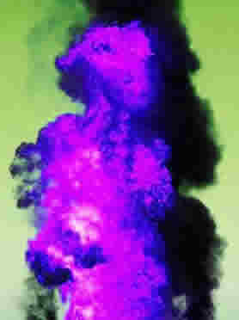

Problema 1: Un gas occupa un volume di 600cm³ alla temperatura di 25°C . Esso viene scaldato e di conseguenza si espande a pressione costante, fino a giungere al volume di 1200cm³. Qual è la temperatura finale del gas? Esprimila sia in Kelvin che in Celsius. [T = 596,3K = 323,15°C] Adesso raffreddi il gas, sempre a pressione costante, finché giunge alla temperatura di 0°C: qual è il suo volume? [V = 549,7cm³]

Problema 2: Poni del gas ossigeno (gas ideale) in una bombola di volume 25L: misuri che la sua temperatura è 300K e la sua pressione è 1,2atm. Raffreddi il gas dentro la bombola fino a che esso raggiunge la temperatura di 220K: qual è il valore della pressione che adesso misuri? [Pr=0,88atm] Adesso riscaldi di nuovo il gas: esso giunge alla pressione di 2,0atm: qual è la sua temperatura? Esprimila sia in Kelvin che in Celsius [T = 500 K = 226,85 °C]

Problema 3: Disegna il grafico T – V di un gas ideale il cui volume è V=100dm³ quando T=0°C . Disegna gli assi con i valori e le unità di misura (poni sull’asse delle X sia la temperatura in Kelvin sia in Celsius).

